CISCO

Adresses IP

Type d’adresses :

* **UNICAST** (mono-diffusion) : Une adresse utilisée par un hôte vers un autre hôte (1:1)
* **BROADCAST** (diffusion) : Un hôte vers tout les hôtes
* **MULTICAST** (multi-diffusion) : Un hôte vers plusieurs hôtes (pas tous)

Une adresse attribuée à un protocole

Classes d’adresses :

* **classe A** : **0.0.0.0** à **127.255.255.255**

**10.0.0.0** à **10.255.255.255** UNICAST BROADCAST (Privées)

**127.0.0.0** à **127.255.255.255**  LOOPBACK ADDRESS

* + masque *décimal* : **255.0.0.0** || *CIDR* : /8
  + UNICAST, BROADCAST
* **classe B** : **128.0.0.0** à **191.255.255.255**

**172.16.0.0** **à 172.31.255.255** UNICAST BROADCAST (Privées)

**169.254.0.0** à **169.254.255.255** APIPA ADDRESS

* + masque décimal :  **255.255.0.0** || CIDR : /16
  + UNICAST, BROADCAST
* **classe C** : **192.0.0.0** à **223.255.255.255**

**192.168.0.0** à **192.168.255.255** UNICAST BROADCAST (Privées)

* + masque décimal :  **255.255.255.0** || CIDR : /24
  + UNICAST, BROADCAST.
* **classe D** : **224.0.0.0** à **255.255.255.255**

**239.0.0.0** à **239.255.255.255** MULTICAST (Privées)

* + masque décimal :  **255.255.255.255** || CIDR : /32
  + MULTICAST
* **classe E** : **240.0.0.0** à **255.255.255.255**
  + EXPERIMENTAL

0.0.0.0 à 0.0.0.0 IP Routeur

Le serveur DHCP attribue les adresses IP.

**Le masque**

Le masque permet de savoir si deux adresses IP peuvent communiquer entre eux.  
La première partie du masque est la partie ID-réseau (ex:255.255.255), la deuxième est l’ID-hôte. Si les ID-réseau sont identiques, les machines peuvent communiquer.  
  
192.168.1.1 192.168.2.1 Ces hôtes ne peuvent pas communiquer

255.255.255.0 255.255.255.0

192.168.1.1 192.168.2.1 Ces hôtes peuvent communiquer

255.255.0.0 255.255.0.0

|  |  |  |  |
| --- | --- | --- | --- |
|  | A | B | C |
| IP | 192.168.1.1 | 192.168.1.50 | 192.168.1.150 |
| Masque | 255.255.255.128 | 255.255.255.128 | 255.255.255.128 |
| IP Binaire | 11000000.10101000.00000001.00000001 | 11000000.10101000.00000001.00110010 | 11000000.10101000.00000001.10010110 |
| Masque Binaire | 11111111.11111111.11111111.10000000 | 11111111.11111111.11111111.10000000 | 11111111.11111111.11111111.10000000 |

A et B peuvent communiquer entre elles, mais pas C. Si on voulait plus qu’un découpage en deux parties, on aurait pu agrandir le masque à 2 bit pour couper le réseau en 4.

Exemples :   
192.168.0.0     Je veux 3 sous réseaux

Classe C => Masque par défaut 255.255.255.0 => CIDR /24  
On a besoin de 2 bits, donc en binaire : 11000000 soit 192 en décimal.   
Le masque est donc : 255.255.255.192

On a 4 sous-réseaux donc : (256/4)  
64 adresses donc 62 hôtes.

192.168.0.0

192.168.0.64

192.168.0.128

192.168.0.192

185.221.0.0   Je veux 31 sous réseaux

Classe B : 255.255.0.0/16  
  
Pour faire 31 sous réseaux :  
On a besoin de 5 bits (2^5 = 32)  
Soit : 1111111.1111111.11111000.00000000

Le masque est donc 255.255.248.0 /21

On a 32 sous réseaux, soit :

2048 (2^11 : 11 zéros) machines par sous réseaux, dont

2046 hôtes

Les plages de sous réseaux sont :

185.221.0.0 à 185.221.1.255

185.221.8.0 à 185.221.15.255

185.221.16.0 à 185.221.23.255

185.221.24.0 etc. 185.221.31.255  
  
Pour calculer plus simplement les plages, on peut utiliser le “pas” qui correspond aux nombre de 0 dans l’octet de masque de sous réseaux. Ici on a 3 zéro : donc 2^3 = 8.

192.168.1.0   On veut deux adresses d’hôtes dans les sous réseaux.

(donc 4 machines, donc on a besoin de 2 bit)

Classe C => masque par défaut : 255.255.255.0  
11111100

255.255.255.252/30   
  
256/4 = 64 Sous réseaux

pas = 2^2 = 4

192.168.1.0

192.168.1.4

192.168.1.8

192.168.1.12

192.107.0.0        je veux 15 sous-réseaux  
Classe B : 255.255.0.0/16

Il faut 4 bits pour 16 sous-réseaux 4096 machines / 4094 hôtes   
11110000  
Le masque est 255.255.240.0/21

Plage de 16  
  
131.107.0.0 Réseau

131.107.6.0 hôte

131.107.8.255 hôte

131.107.15.255 Broadcast

131.107.16.0 Réseau

131.107.31.255 Broadcast

131.107.32 etc..

140.10.0.0          On veut 500 sous réseaux

Class B

255.255.0.0/16

On a besoin de 9 bits pour faire 512 sous-réseaux avec 2^7 = 128 adresses pour 126 hôtes par tranches

255.255.11111111.10000000  
En décimal   
  
Nouveau masque : 255.255.255.128/25  
  
1: 140.10.0.0

   140.10.0.128

192.168.0.0/24     On veut 50 hôtes

Classe C

Masque par défaut : 255.255.255.0

Pour avoir 64 machines il faut 6 bits de libre.  
Donc l’octet sera 11000000 /26

172.16.0.0 Je veux 1 million d’hôtes sur mon réseau

Classe B

255.255.0.0

2^20 =environ 1 000 000

11111111.11110000.00000000.000000000  
  
On ne dispose que de 16 bits, on doit **agréger** les réseaux de 4 bits afin d’avoir nos 20 bits. (à gauche, agréger un réseau, à droite, faire un sous-réseau)

192.168.0.0 Je veux agréger 8 réseaux

255.255.255.0

11111000

=> 255.255.248.0  
/21

192.168.0.0 /24 Je veux agréger 16 réseaux

255.255.255.0

On retire 4 bits pour agréger 16 réseaux

Nouveau masque :

11111111.11111111.11110000.00000000

255.255.240.0

/20

2^12 = 4096 adresses

 4094 machines

Plage réseau : 192.168.0.0

                    192.168.15.255

192.168.0.0/24 J’ai besoin de rentrer 1500 hôtes dans mon réseau

255.255.255.0

..11111000.00000000  
255.255.248.0  
/21  
  
2048adresses pour 2046 hôtes

Plage réseau : 192.168.0.0

 192.168.7.255

8 (2^3) réseaux ont étés agrégés

172.16.0.0 100 000 hôtes dans mon réseau

Trouver à partir de la plage d’adresse le réseau et le masque

1)

172.16.80.1

172.16.87.254

Adresse réseau : 172.16.80.0  
Prochaine adresse réseau : 172.16.88.0

Le pas est de 8, donc le masque “partiel” est de 1111 1000 soit 248  
Le masque 255.255.248.0, soit /21 en notation CIDR  
  
L’adresse réseau est donc 172.16.80.0/21

2)

192.168.15.117

192.168.15.118

Adresse réseau : 192.168.15.116

Prochaine adresse réseau : 192.168.15.120

Le pas est de 4, soit 2 bit.  
Le masque est 255.255.255.252/30  
  
L’adresse réseau est donc 192.168.15.116/30

3)

10.1.64.1

10.1.127.254

Adresse réseau : 10.1.64.0

Next Adresse R : 10.1.128.0

Pas de 64, soit 6 bits

255.255.192.0

10.1.64.0/18

4)

34.79.128.0/18

11111111 . 11111111 . 11000000 . 00000000

34.79.128.1

34.79.191.254

34.79.192.0

5)

144.32.0.0/13

11111111.11111000.00000000.00000000

Pas de 8 (2^3)

Adresse de fin : 144.40.0.0

Problème 1

192.168.9.0/24 175 hôtes présents

Je veux faire 3 sous-réseaux, et 1 réseau avec ce qu’il reste.  
  
A = 100 hôtes

B = 50 hôtes

C = 25 hôtes

192.168.9.0/24

Si je le découpe en deux

192.168.9.0/25 (128 hôtes)

192.168.9.128/25 (128 hôtes)

On redécoupe le dernier

192.168.9.128/26 (64hôtes)

192.168.9.192/26 (64 hôtes)

On redécoupe le dernier

192.168.9.192/27 (32 hôtes)

192.168.9.224/27 (32 hôtes)

Au final :

A : 192.168.9.0/25

B : 192.168.9.128/26

C : 192.168.9.192/27

D : 192.168.9.224/27

Problème 2 :

112.19.0.0 /16    Besoin d’un sous-réseau pouvant accueillir 6500 hôtes

Ils ont utilisés :

**1)** 112.19.0.0 /18

**2)** 112.19.64.0 /18

**3)** 112.19.128.0 /19

**4)** 112.19.160.0 /20

**5)** 112.19.176.0 /20

**6)** 112.19.224.0 /20

**7)** 112.19.240.0 /20

Câble droit ou câble croisé?

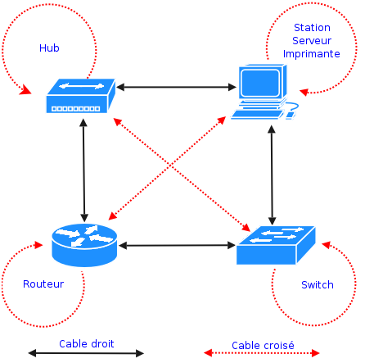

Les topologies réseaux

|  |  |
| --- | --- |
| Topologies physiques | Topologies logiques |
| En bus: us_topology.png  Anneau :  ing_topology.png  Etoile :  tar_topology.png  Etoile étendue : (Pareil qu’étoile mais plusieurs switchs)  Maillée :  esh_topology.png | Physique étoile  Logique bus  Avec ethernet tout le monde peut emprunter le media à tout moments  Physique : étoile  Logique : Anneau  “Tokenring” Les ordinateurs se passent un jeton à tour de rôle pour parler. |

Modèle OSI

|  |  |  |  |  |
| --- | --- | --- | --- | --- |
| N° | Nom | PDU (Protocole data unit) | Matériel Typique | Protocole typique |
| 7 | Application | Données |  | HTML |
| 6 | Présentation | Données |  | UTF-8 |
| 5 | Session | Données |  | HTTP |
| 4 | Transport | Segments | Pare-feu | TCP/UDP( n° de port) |
| 3 | Réseau (Network) | Paquets | Routeur | IP (adresse IP) |
| 2 | Liaison de données (Data Link) | Trames | Switch | Ethernet (adresse MAC) |
| 1 | Physiques | Bits | Hub |  |

hub : Il ne fait que lire les bits qui transitent. Ils ne regarde pas ce qu’il y a dedans.

switch : Il transite des bits également mais peut lire les bits envoyés, pour lire entre autre le destinataire

adresse mac;

routeur : fait la liaison entre deux réseaux

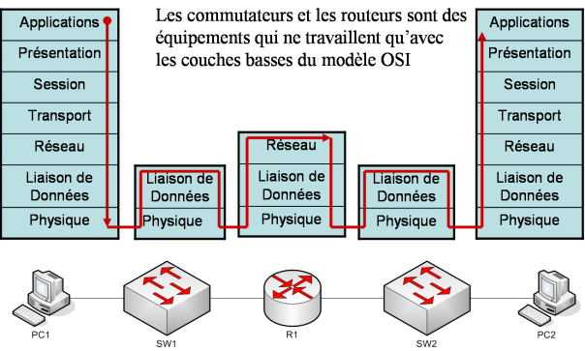

Domaines de collisions

3 PCs branchés sur un hub forment un domaine de collision.  
1 couple 2PC+1hub forment un seul domaine de collision.

Protocole CSMA/CD :

1. On écoute le bus pour savoir si quelqu’un parle ou s’il ya une collision
2. On peut parler quand le bus est libre
3. Si on parle mais qu’une collision survient on doit se faire
4. On attend un temps aléatoire
5. On reparle
6. S’il y a une collision retour au 4.

Les dispositifs de couche 2 segmentent les domaines de collisions

Spanning Trees : création d’un chemin unique dans une topologie maillée

Permet d’éviter les problèmes de trames dupliquées ou de tempête de broadcast qu’il pourrait y avoir dans une topologie maillée.  
Il désactive certains liens de telle sorte qu’il n’y ai plus de boucle, les liens sont réactivés uniquement si d’autres tombent.  
Les données ne peuvent pas emprunter plusieurs chemin pour atteindre une destination

1. Election d’un switch racine.

On prend l’ID de switch la plus petite. (32768 par défaut chez Cisco)

* Adresse MAC la plus petite (adresse mac de l’interface virtuelle d’administration chez cisco)

1. Calcul du chemin le moins coûteux (basé sur la bande passante)
   1. 10Mb/s cout de 100
   2. 100Mb/s coût de 19
   3. 1Gb/s coût de 4
   4. 10Gb/s coût de 2

Le port d’un switch qui est sélectionné pour aller vers le racine s’appel le “Root port”, le port correspondant s’appel le “Designated port”.  
Le switch racine n’a donc que des Designated port.

Root port : Port source emprunté pour aller vers le switch racine

Designated port : Port de destination emprunté pour aller vers le switch racine.

1. Si les chemins se valent (même coût) on passe par le switch
   1. avec la plus petite ID
   2. avec la plus petite adresse mac
2. Si les switches sont reliées plusieurs fois entre eux, on passe parle le designated port
   1. avec la plus petite ID de port (128 par défaut chez cisco)
   2. avec le plus petit n° de port

Exercice

1. Baisser ID de switch C
2. Forcer A à être racion
3. Baisser ID du port 9

\_\_\_\_\_\_\_\_\_\_\_\_\_\_\_\_\_\_\_\_\_\_\_\_\_\_\_\_\_\_\_\_\_\_\_\_\_\_\_\_\_\_\_\_

EN : Passer en mode privilégié

CONF T : Passer en mode de configuration générale

INT FAO/1 : Passer en mode de configuration de l’interface FAO/1

INT RANGE FAO/1-24 : Passer en mode de configuration de traces FAO/1 à 24

SH SPAN VCAN1 : Voir informations au sujet de spanning-trace

ID Switch + Id Switch racine

Correction :  
Sur switch C

SPAN VLAN 1 PRIORITY 28672

Sur switch A

SPAN VLAN 1 ROOT PRIMARY

Sur switch C

INT FA0/9

SPAN VLAN 1 PORT-PRIORITY 112

CHANNEL-GROUP 1 MODE ON

INT FAO/3

CHANNEL-GROUP 1 MODE ON

Sur switch D

INT RANGE FA0/6-7

CHANNEL-GROUP 1 MODE ON

Composants d’un routeur

**La RAM**

Contient la table de routage

Contient le cache arp

Gère la file d’attente des pacquets

Sert de mémoire temporaire pour la configuration

**La NVRAM**

Contient le fichier de configuration

Conserve son contenu au redémarrage

**La mémoire flash**

Contient la moiré du système d’exploitation

Conserve son contenu au redémarrage

**Les interfaces**

Permettent de faire transiter des paquets entre les réseaux.

Processus de démarrage d’un routeur CISCO

1. Vérifie que ses composants fonctionnent
2. Vérifie le registre de configuration pour voir s’il y a une indication sur l’endroit où est stocké l’OS.  
   Par défaut :

* Mémoire flash
* Serveur TFTP

S’il ne trouve pas d’OS

* Charge ROMMON (OS minimaliste situé sur une rom)

1. Vérifie le registre de configuration pour voir s’il y a une indication sur l’endroit o est stocké le fichier de configuration.

Par défaut :

* NVRAM
* Serveur TFTP

S’il ne trouve pas de fichier de configuration il pense qu’il n’a jamais été configuré et popose un assistant de configuration.

Le routage

Exemple 1 :

Pc1  
192.168.1.1/24  
192.168.1.254 (Passerelle)

Switch1

Routeur

192.168.1.254/24

192.168.2.254/24

Switch2

Pc2

192.168.2.1/24

192.168.2.254/24(Passerelle)

PC1, Switch1 et Routeur forment un réseau : 192.168.1.0/24

PC2, Switch2 et Routeur forment un réseau : 192.168.2.0/24

Pour que PC1 et PC2 communiquent on doit leur renseigner comme passerelle l’IP du routeur afin que les pacquets transitent entre deux réseaux.

Exemple 2 :

PC1

192.168.1.1

255.255.255.0

192.168.1.254 (Passerelle)

Switch1

Routeur1

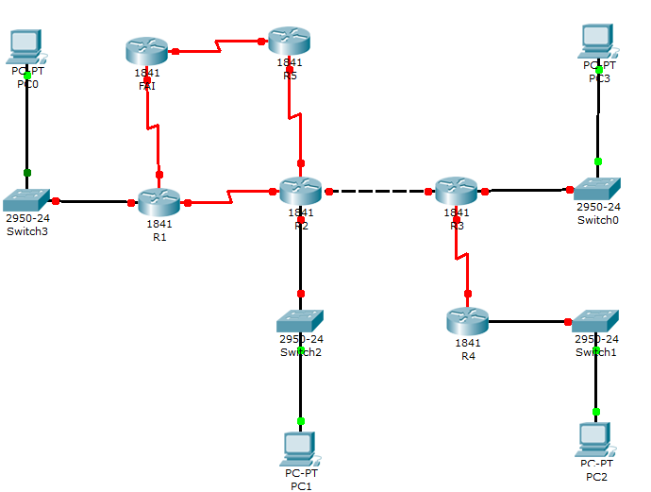

1) Faire toutes les routes pour que les reseaux privés communiquent

2) Faire les bonnes routes par défaut (itinéraires par défaut) sachant que le reseau 192.138.1.0/24 passe par R1 pour que le reseau passe par R5 pour aller sur internet

3) Résumer les routes si possible

Carte série 1 port : WIC-1T

Carte série 2 ports : WIC -2

Sur les routeurs, onglet physique, arrêter le router, glisser carte WIC-1T ou WIC-2T dans les emplacements libres et rallumer le router.

R1 :

192.168.0.4/30         192.168.0.2

192.168.0.8/30 192.168.0.2

192.168.0.12/30 192.168.0.2

192.168.2.0/24 192.168.0.2

192.168.3.0/24 192.168.0.2

192.168.4.0/24 192.168.0.2

0.0.0.0/0 88.0.0.1

192.168.0.0/16 192.168.0.2 (remplace les 6 premières lignes)

R2

192.168.1.0/24 192.168.0.1

0.0.0.0/0 192.168.0.10

192.168.0.0/16 192.168.0.6

R3

192.168.4.0/24 192.168.0.14

0.0.0.0/0 192.168.0.5

R4

0.0.0.0/0 192.168.0.13

R5

192.168.0.0/16 192.168.0.9

0.0.0.0/0 89.0.0.2

Routage dynamique

1. Un routeur R1 connecté sur un réseau A envoi des messages sur le réseau indiquant qu’il est connecté au réseau A.
2. Le routeur R2 capte ces messages et crée une route dans la table de routage qui indique que pour joindre le réseau A il faut envoyer des paquets à R1
3. Le routeur R2 vas se mettre à envoyer des messages sur le réseau indiquant qu’il a une route pour joindre le réseau A.
4. Un routeur R3 cape ces messages et crée une route dans sa table de routage qui indique que pour joindre le réseau A il faut envoyer les paquets ) R2.
5. Le processus continue jusqu’à ce que les routeurs aient les routes pour joindre tous les réseaux, ça s’appelle la convergence.

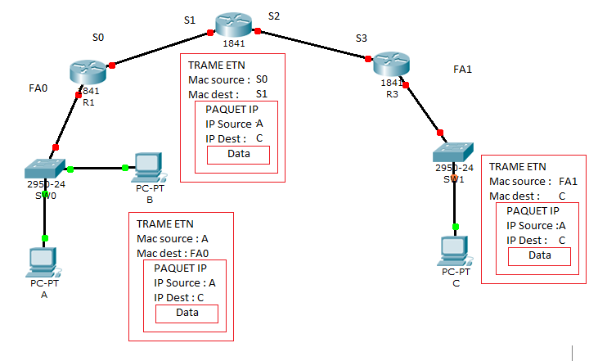

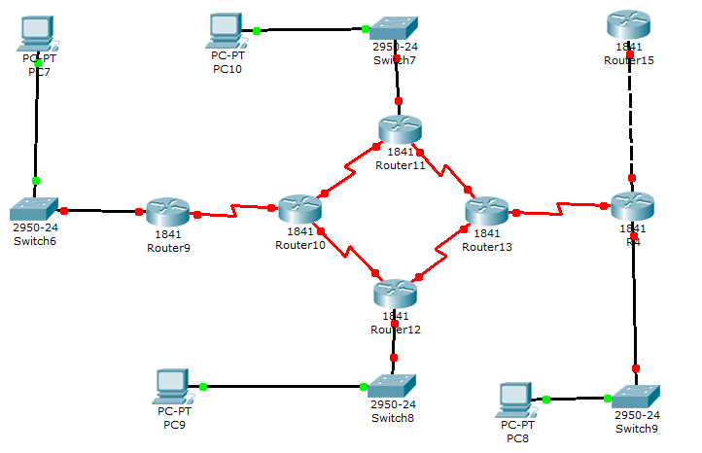

R1

Router rip

ver 2

NET 192.168.0.0

NET 192.168.1.0

R2

ROUTER RIP

VER 2

NET 192.168.0.0

R3

ROUTER RIP

VER 2

NET 192.168.0.0

R5

ROUTER RIP

VER 2

NET 192.168.0.0

NET 192.168.2.0

R6

ROUTER RIP

VER 2

NET 192.168.0.0

NET 192.168.8.0

R4

IP ROUTE 0.0.0.0 0.0.0.0 88.0.0.2

ROUTER RIP

VER 2

NET 192.168.0.0

NET 192.168.4.0

REDISTRIBUTE STATIC

DHCP

tout les PC en adressage automatique (DHCP), R1 en tant que serveur DHCP.